Lección 6: Usemos más, menos o el mismo número para describir grupos
- Usemos “más”, “menos” y “el mismo número” para describir grupos.

6.3: Centros: Momento de escoger
Escoge un centro.
Menos, lo mismo, más
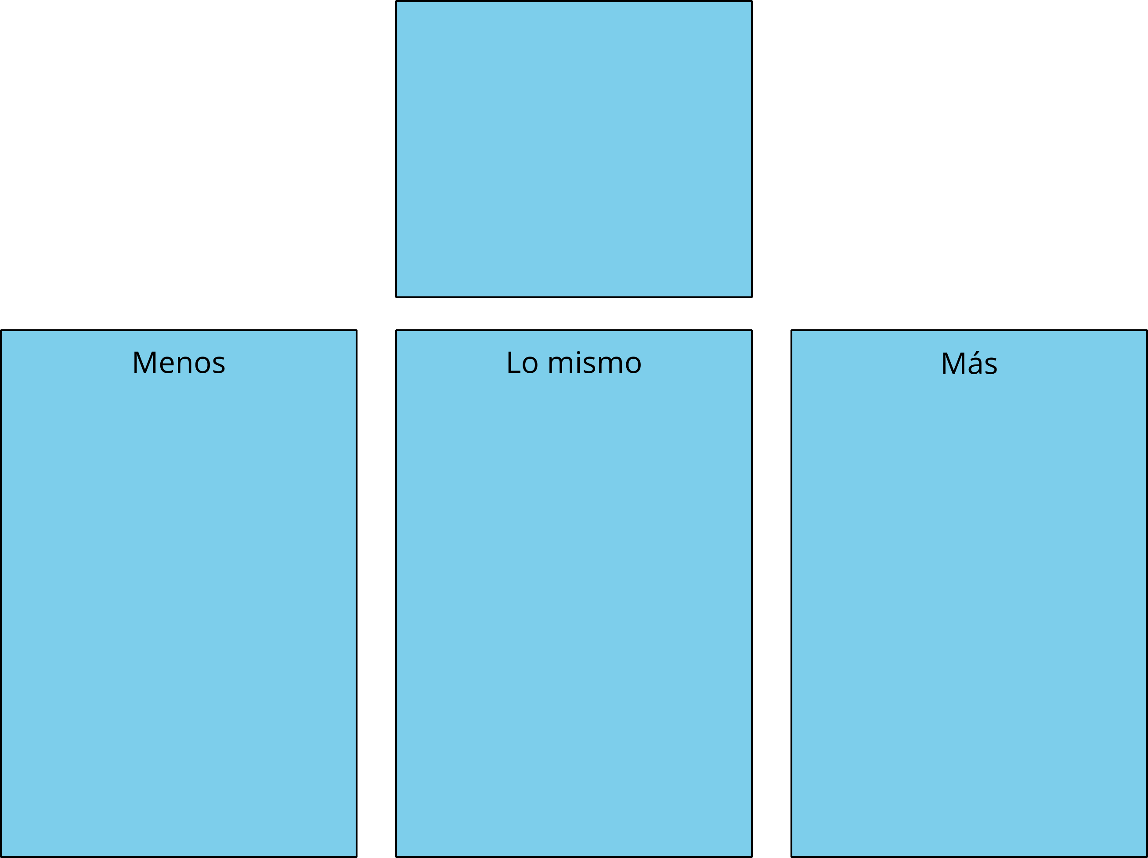
Revuelve y saca
Carrera con números
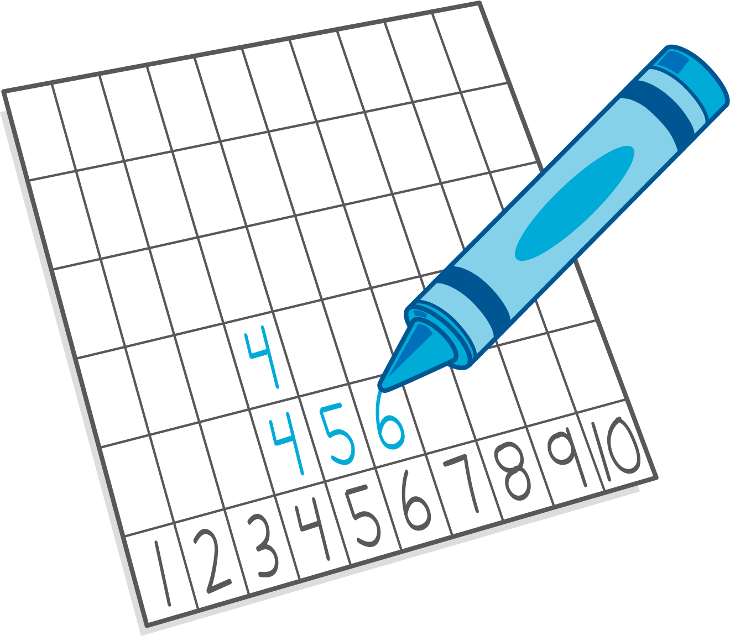
Dedos matemáticos
Fichas geométricas
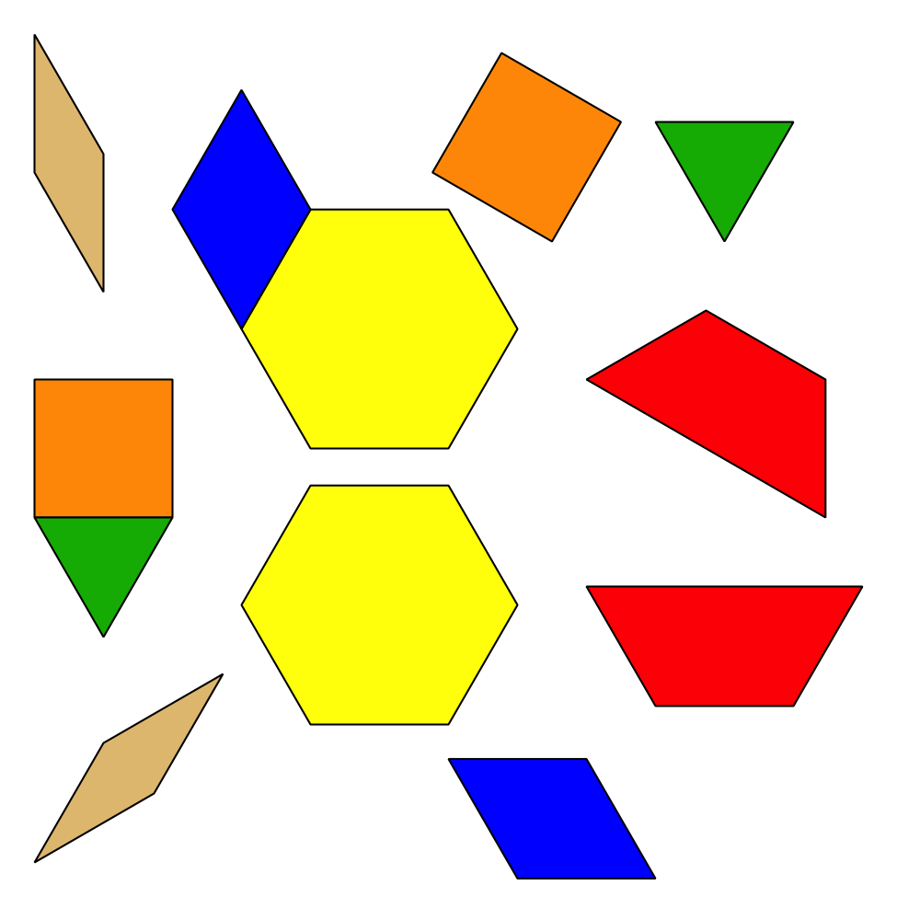
Libros de imágenes

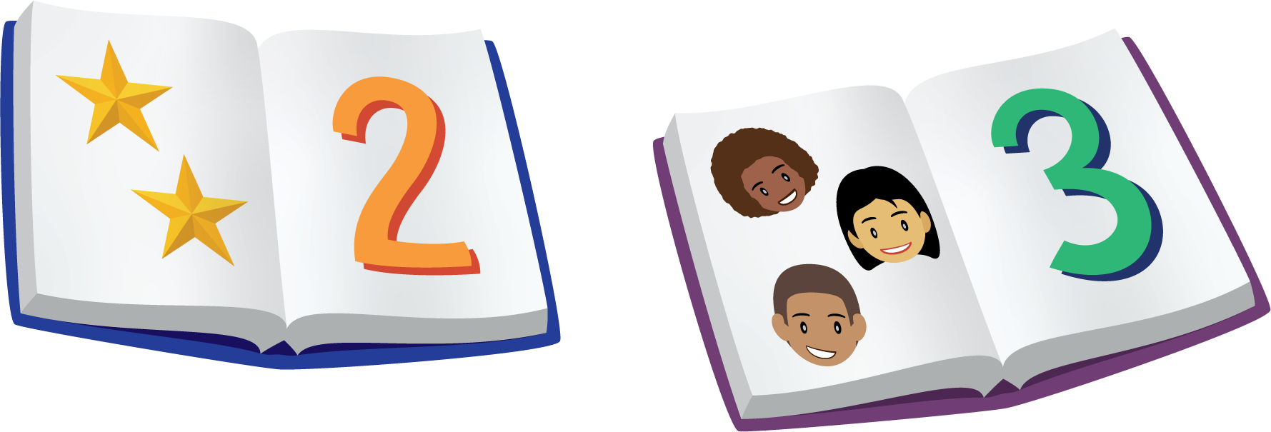

Section Summary
Section Summary
En esta sección, contamos muchos grupos de objetos.
También descubrimos cuáles grupos tenían más objetos y cuáles grupos tenían menos objetos.
A veces pudimos decir, solo mirando, que había más fichas rojas que fichas amarillas.
A veces alineamos y emparejamos los objetos para ver si había menos fichas rojas o fichas amarillas.
Hay menos fichas amarillas que fichas rojas.
© CC BY 2021 Illustrative Mathematics®

